**Міністерство освіти та науки України**

Самбірський фаховий коледж економіки та інформаційних технологій

**Звіт**

по лабораторній роботі №3

з освітнього компоненту:

«Програмування МД»

Виконав студент 44п:

Нестор М.

Викладач:

Ференс Р.А.

Оцінка_______

Самбір 2025

**Хід роботи:**

**Завдання:**

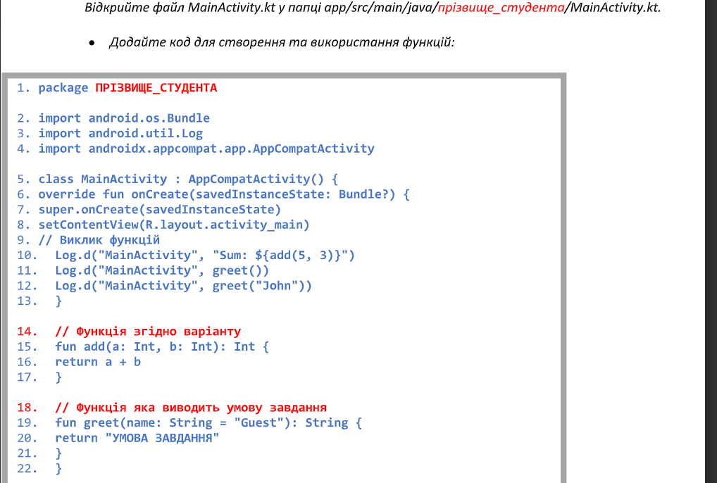

**Код:**

package ua.saceit.lab3_nestor  
  
import android.os.Bundle  
import android.util.Log  
import androidx.activity.ComponentActivity  
import androidx.activity.compose.setContent  
import androidx.activity.enableEdgeToEdge  
import androidx.compose.foundation.layout.fillMaxSize  
import androidx.compose.foundation.layout.padding  
import androidx.compose.material3.Scaffold  
import androidx.compose.material3.Text  
import androidx.compose.runtime.Composable  
import androidx.compose.ui.Modifier  
import androidx.compose.ui.tooling.preview.Preview  
import ua.saceit.lab3_nestor.ui.theme.Lab3NestorTheme  
  
class MainActivity : ComponentActivity() {  
 override fun onCreate(savedInstanceState: Bundle?) {  
 super.onCreate(savedInstanceState)  
 *enableEdgeToEdge*()  
 *setContent* **{** Lab3NestorTheme **{** Scaffold(modifier = Modifier.*fillMaxSize*()) **{** innerPadding **->** GreetingScreen(  
 modifier = Modifier.*padding*(innerPadding)  
 )  
 **}  
 }  
 }** Log.d("MainActivity", "Sum > 10: ${*add*(5, 3)}")  
 Log.d("MainActivity", *greet*())  
 Log.d("MainActivity", *greet*("John"))  
 }  
}  
  
fun add(a: Int, b: Int): Boolean {  
 return (a + b) > 10  
}  
  
fun greet(name: String = "Guest"): String {  
 return "Привіт, $name!"  
}  
  
@Composable  
fun GreetingScreen(modifier: Modifier = Modifier) {  
 val sumResult = *add*(5, 3)  
 val greetResult = *greet*()  
 val greetJohn = *greet*("Vasyl Kit")  
  
 Text(  
 text = "Сума 5 + 6 > 10? $sumResult\n" +  
 "Привітання: $greetResult\n" +  
 "Привітання: $greetJohn",  
 modifier = modifier  
 )  
}  
  
@Preview(showBackground = true)  
@Composable  
fun GreetingPreview() {  
 Lab3NestorTheme **{** GreetingScreen()  
 **}**}

**Результат:**

